Министерство науки и высшего образования Российской Федерации

Федеральное государственное бюджетное образовательное учреждение

высшего образования

«Вятский государственный университет»

Колледж ВятГУ

**ОТЧЕТ**

**ПО ДОМАШНЕЙ КОНТРОЛЬНОЙ РАБОТЕ №5**

**«ИССЛЕДОВАНИЕ АЛГОРИТМОВ СОРТИРОВКИ»**

Выполнил: студент учебной группы

ИСПк-203-52-00

Тетерина Юлия Константиновна

Преподаватель:

Сергеева Елизавета Григорьевна

Киров

2022

1. **Цель работы:** получить базовые сведения о наиболее известных алгоритмах сортировки, изучить принципы работы с текстовыми файлами.
2. **Вариант: 21**

**Задание 1:** реализовать сортировку данных с помощью «пузырькового» алгоритма.

**Задание 2:** реализовать сортировку данных с помощью алгоритма слияния.

**Задание 3:** в обоих случаях необходимо предусмотреть возможность изменения компаратора (реализация компаратора в виде передаваемой в подпрограмму функции).

**Задание 4:** считывание и вывод данных необходимо производить из текстового файла.

**Задание 5:** для демонстрации работы программных реализаций самостоятельно подготовить варианты входных данных (при этом объем текстовых файлов должен позволять оценить скорость работы программ)

1. **Код программы:**

**uses** crt, system;

**var** input: **file of** char; output: text; r: **array** [1..10000] **of** char;

nach, nach1, kon, kon1, n: integer; s: string;

**function** wer: integer;

**var** i, j: integer; a: char;

**begin**

**for** i := 1 **to** n - 1 **do**

**for** j := 1 **to** n - i **do**

**if** r[j] > r[j + 1] **then begin**

a := r[j];

r[j] := r[j + 1];

r[j + 1] := a

**end**;

**end**;

**function** pus: integer;

**var** a: char;

**begin**

**for var** i := 1 **to** n - 1 **do**

**for var** j := 1 **to** n - i **do**

**if** r[j] < r[j + 1] **then begin**

a := r[j];

r[j] := r[j + 1];

r[j + 1] := a

**end**;

**end**;

**procedure** gf(a, c: integer);

**var** z: **array**[1..1000] **of** char;

**begin**

**if** c <= a **then**

**exit**

**else**

**begin**

**var** x := (a + c) **div** 2;

gf(a, x);

gf(x + 1, c);

**var** n1 := a;

**var** n2 := x + 1;

**for var** i := a **to** c **do**

**begin**

**if** (n1 < x + 1) **and** ((n2 > c) **or** (r[n1] < r[n2])) **then**

**begin**

z[i] := r[n1];

inc(n1);

**end**

**else**

**begin**

z[i] := r[n2];

inc(n2);

**end**;

**end**;

**for var** j := a **to** c **do**

r[j] := z[j];

**end**;

**end**;

**procedure** sad(a, c: integer);

**var** e: **array**[1..1000] **of** char;

**begin**

**if** c <= a **then**

**exit**

**else**

**begin**

**var** x := (a + c) **div** 2;

sad(a, x);

sad(x + 1, c);

**var** n1 := a;

**var** n2 := x + 1;

**for var** i := a **to** c **do**

**begin**

**if** (n1 < x + 1) **and** ((n2 > c) **or** (r[n1] > r[n2])) **then**

**begin**

e[i] := r[n1];

inc(n1);

**end**

**else**

**begin**

e[i] := r[n2];

inc(n2);

**end**;

**end**;

**for var** j := a **to** c **do**

r[j] := e[j];

**end**;

**end**;

**begin**

assign(input, 'C:\Users\Home\OneDrive\Документы\kollege\2 курс\ОАиП\Дщмашняя кр ОАиП\5 кр\mm.txt'); assign(output, 'C:\Users\Home\OneDrive\Документы\kollege\2 курс\ОАиП\Дщмашняя кр ОАиП\5 кр\tt.txt');

rewrite(input); rewrite(output);

writeln('Введите длинну массива');

readln(n);

writeln('Введите массив');

**for var** i := 1 **to** n **do**

**begin**

readln(r[i]);

write(input, r[i]);

**end**;

**var** st: integer;

st := 1;

**while** st <> 0 **do**

**begin**

clrscr;

writeln('Выберите сортировку');

writeln('Сортировка пузырьком по возрастанию - 1');

writeln('Сортировка слиянием по возрастанию - 2');

writeln('Сортировка пузырьком по убыванию - 3');

writeln('Сортировка слиянием по убыванию - 4');

writeln('Выход из программы - 0');

readln(st);

nach := DateTime.Now.Second;

nach1 := DateTime.Now.MilliSecond;

**case** st **of**

1: wer;

2: gf(1, n);

3: pus;

4: sad(1, n);

0: **exit**;

**end**;

**for var** i := 1 **to** n **do**

print(output, r[i]);

kon := DateTime.Now.Second;

kon1 := DateTime.Now.MilliSecond;

close(output);

reset(output);

read(output, s);

close(output);

rewrite(output);

write(s);

writeln;

writeln('Время выполнения: ', kon - nach, ' секнуд, ', abs(kon1 - nach1), ' милисекунд');

writeln('Для продолжения дважды нажмите enter');

readln;

readln;

**end**;

**end**.

1. **Результат программы:**

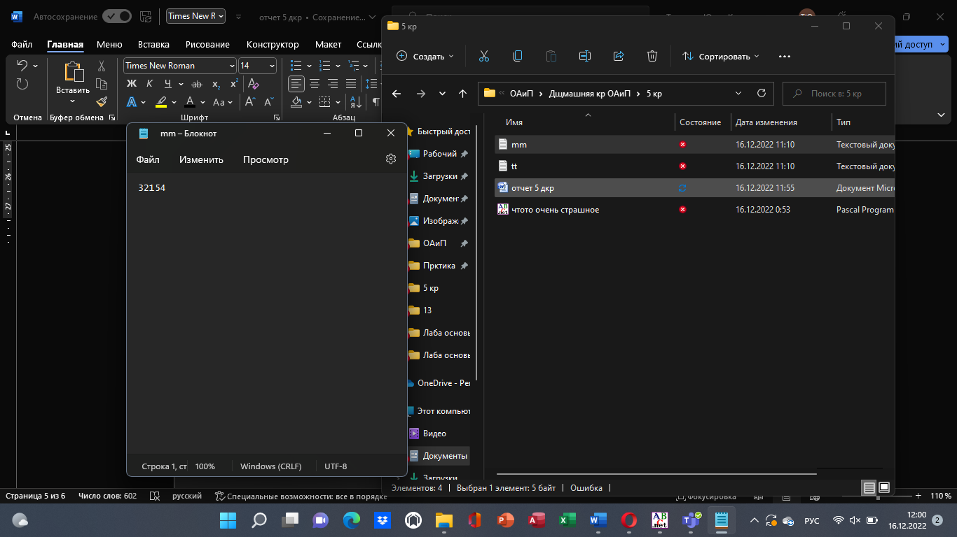

**Рис. 1 – Результат программы**

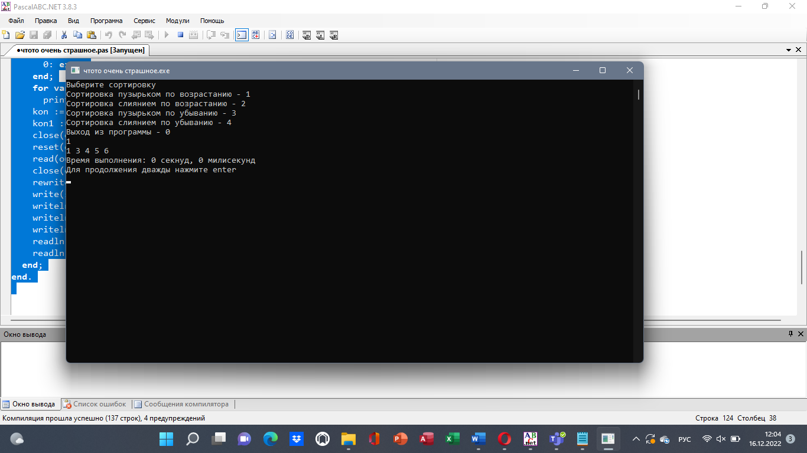

**Рис. 2 – Результат программы**

1. **Вывод:** в ходе данной работы мы познакомились с сортировками, они показались мне очень сложными, но зато теперь мы знаем несколько способов и алгоритмов сортировки. Было не мало проблем, но мы отважно их решали. Было прочитано несколько сайтов в поисках необходимой информации, так что эта работа результат упорных трудов! Так же мы познакомились с текстовыми файлами, с которыми можно работать через паскаль. Теперь мы полны новых знаний и умений.